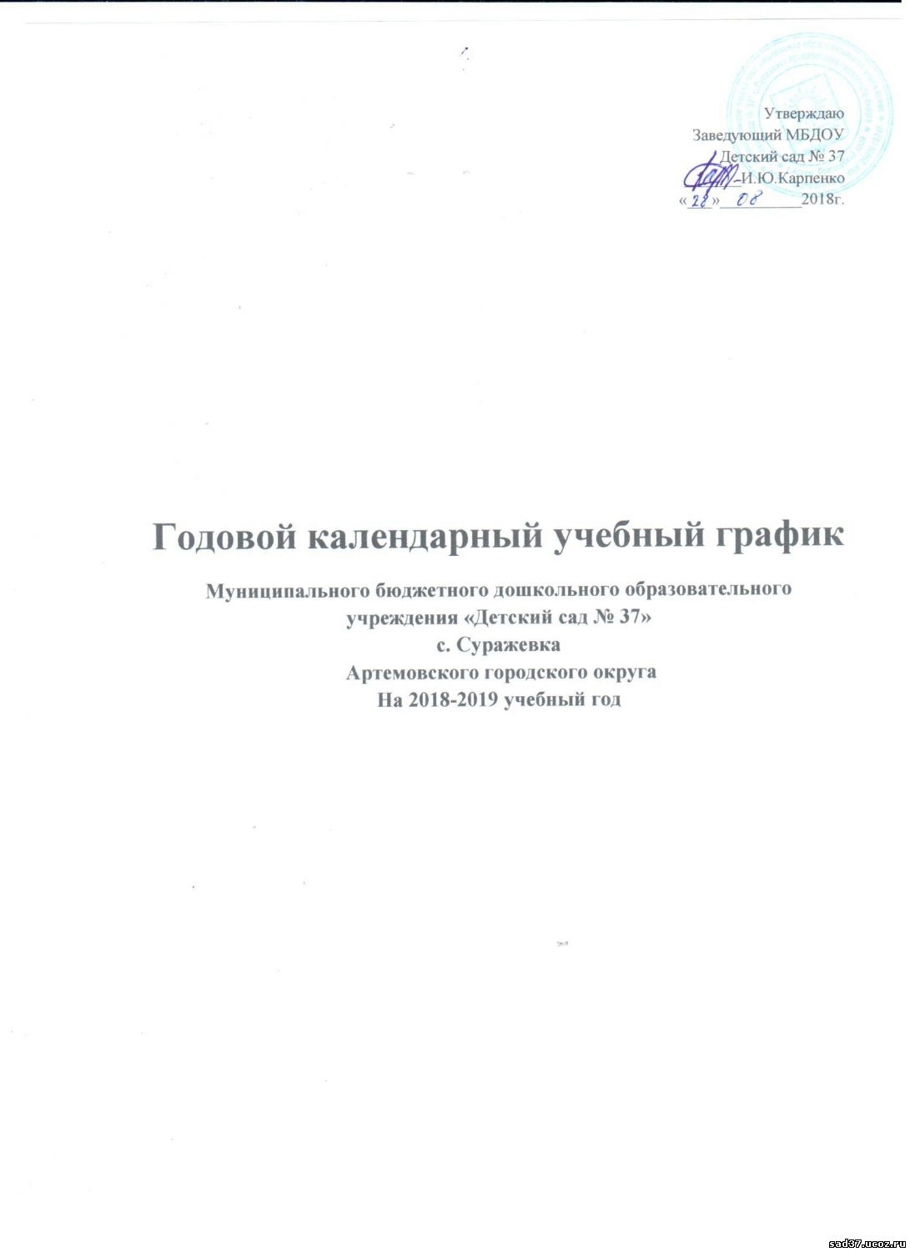

**Годовой календарный учебный график муниципального бюджетного дошкольного образовательного учреждения «Детский сад вида №37» разработан на основании следующих критериев:**

- Устава МБДОУ;

-Типового положения о дошкольном образовательном учреждении;

- Требований санитарно-эпидемиологических правил;

-Основной общеобразовательной программы детского сада, разработанная на основе комплексной программы «От рождения до школы» Вераксы Н.Е., Васильева М.А., Гербова В.В., Комарова Т.С. (2014г)

В связи с осуществлением квалифицированной коррекции отклонений в речевом развитии детей, проводимой индивидуально в логопункте учителем-логопедом, дополнительно используется программа коррекционной направленности: «Воспитание и обучение детей дошкольного возраста с фонетико-фонематическим недоразвитием» Филичевой Т.Б., Чиркиной Г.В. (1990г.)

**Цель и задачи воспитательно-образовательного процесса:**

-Воспитание физически, психически здоровой и социально адаптированной личности в условиях положительной эмоционально- благополучной обстановки;

-Формирование основ базовой культуры личности, всестороннее развитие ребёнка в соответствии с возрастными и индивидуальными особенностями, подготовка к жизни в современном обществе;

-Физкультурно-оздоровительное и нравственное воспитание детей.

Эти цели и задачи реализуются в процессе разнообразных видов детской деятельности: Игровой, учебной, художественной, двигательной, трудовой, в процессе наблюдений и общений со сверстниками и взрослыми.

Программно-методическое обеспечение ДОУ соответствует перечню методических изданий, рекомендованных Министерством образования РФ по разделу «Дошкольное воспитание». В ДОУ имеются необходимые пособия, наглядность, литература по планированию педагогического процесса.

**Режим работы учреждения:**

Учреждение работает с 7.00 до 19.00

6 групп – 12 часового пребывания,

**Ежедневный график работы**

Пятидневная рабочая неделя:

Понедельник

Вторник

Среда 7.00 – 19.00

Четверг

Пятница

Суббота, воскресенье – выходные дни, праздничные дни – согласно государственному календарю.

Продолжительность учебного года 01.09.2018 – 31.05.2019г.(37 недель)

В дни каникул проводятся занятия только эстетической и оздоровительной направленности (музыкальное, физкультурное), развлечения, досуги праздники.

Входящий мониторинг(на начало учебного года):

с 17.09. 2018 по 12.10.2018

Итоговый мониторинг (конец учебного года):

с 3.04.2019 по 30.04.2019

Летний оздоровительный период с 03.06.2019 по 30.08.2019

**Основная общеобразовательная программа ДОУ рассчитана на пять возрастных ступеней физического и психического развития детей дошкольного возраста:**

**В группе с 2 до 3 лет(первая младшая)** с сентября по май (включительно) проводятся занятия в первой половине дня и во второй половине дня, каждое длительностью 10 минут, с перерывом между ними 10 минут.

Всего в неделю проводится 10 занятий:

- «Познавательное развитие» -1 занятие

-«Речевое развитие» -2 занятия

-«Художественно-эстетическое развитие» : 4 занятия

-«Физическое развитие» -3 занятия.

**Вариативная часть** :

«Социально-коммуникативное развитие» и « художественно эстетическое развитие» (включающее в себя кружковую деятельность» - 1 занятие в неделю во вторую половину дня.

**В группе с 3 до 4 лет (вторая младшая)**  с сентября по май (включительно) Занятия проводятся длительностью не более 15 минут, с перерывом между ними 10 минут.

Всего в неделю проводится 10 занятий:

-«Познавательное развитие» - 2 занятия

-«Речевое развитие» - 1 занятие

- «художественно – эстетическое развитие – 4 занятия

-«Физическое развитие» - 3 занятия.

**Вариативная часть:**

«Социально-коммуникативное развитие» и «художественно эстетическое развитие» (включающее в себя кружковую деятельность» - 1 занятие в неделю во вторую половину дня.

**В группах с 4 до 5 лет (средняя)** с сентября по май (включительно) занятия проводятся в первой половине дня, длительностью не более 20 минут каждое, с перерывом между ними 10 минут.

Всего в неделю проводится 10 занятий:

- «Познавательное развитие» - 2 занятия

-«Речевое развитие» -1 занятие

-«Художественно-эстетическое развитие» – 4 занятия

-«Физическое развитие» 3 занятия

**Вариативная часть:**

«Социально-коммуникативное развитие» и «художественно эстетическое развитие» (включающее в себя кружковую деятельность) - 2 занятия в неделю во вторую половину дня.

**В группе с 5 до 6 лет** - **(старшая)** с сентября по май (включительно) занятия проводятся длительностью не более 25 минут каждое, с перерывом между ними 10 минут.

Всего в неделю проводится 13 занятий:

-«Познавательное развитие» - 3 занятия

-«Речевое развитие» - 2 занятие

-«Художественно-эстетическое развитие» – 5 занятий

-«Физическое развитие» - 3 занятия

**Вариативная часть:**

«Социально-коммуникативное развитие» и «художественно эстетическое развитие» (включающее в себя кружковую деятельность) - 2 занятия в неделю во вторую половину дня.

**В группе с 6 до 7 лет (подготовительная)** с сентября по май (включительно) занятия проводятся длительность занятий по не более 30 минут каждое с перерывом между ними 10 минут.

Всего в неделю проводится 14 занятий:

- «Познавательное развитие» - 4 занятия

-«Речевое развитие» - 2 занятия

-«Художественно – эстетическое развитие» - 5 занятий

-«Физическое развитие -3 занятия

**Вариативная часть:**

«Социально-коммуникативное развитие» и «художественно эстетическое развитие» (включающее в себя кружковую деятельность) - 2 занятия в неделю во вторую половину дня.

***Количество и продолжительность занятий соответствует статье 2.12.7 Сан Пина 2.4.1. 1249 -03.*** Занятия, требующие повышенной познавательной активности и умственного напряжения детей, проводятся в первой половине дня и в дни наиболее высокой работоспособности детей (вторник, среда.)

В детском саду ведётся кружковая работа для детей, с целью развития индивидуальных способностей:

-«Умелые ручки»

Чтобы не превышать предельно допустимые нормы нагрузки, согласно гигиеническим требованиям каждый ребёнок, охваченный дополнительными услугами, посещает занятие не более одного раза в неделю. Занятия в кружках проводятся во второй половине дня.